# Hoe gebruik ik GIT?

Inhoud

Hoe gebruik ik GIT? 1

Installeren GitHub Desktop 2

Repository 2

Wat is een Repository? 2

Toevoegen van een Repository 2

Het interface 3

Branches 4

Wat is een branch? 4

Aanmaken & switchen van Branches 4

Fetching, pulling, committing & pushing 5

Wat is fetchen? 5

Wat is pullen? 5

Wat is committen? 5

Wat is pushen? 5

Pull Requesten 6

Wat is een Pull Request? 6

Hoe maak ik een Pull Request? 6

## Installeren GitHub Desktop

<https://desktop.github.com/>

We gebruiken GitHub Desktop omdat dit een goed begrijpbare interface is om GIT te gebruiken. Daar is de rest van deze tutorial dus ook op gebaseerd.

## Repository

### Wat is een Repository?

Een Repository is een project waar je met een team aan werkt en alle bestanden in opslaat.

### Toevoegen van een Repository

Als eerste moet de Repository van het project toegevoegd worden. Klik op de “Current repository” knop. Klik daarna op “Add” en dan “Clone repository…”, zoals hieronder te zien. Dit kan ook via  
File (linksboven) -> Clone Repository.

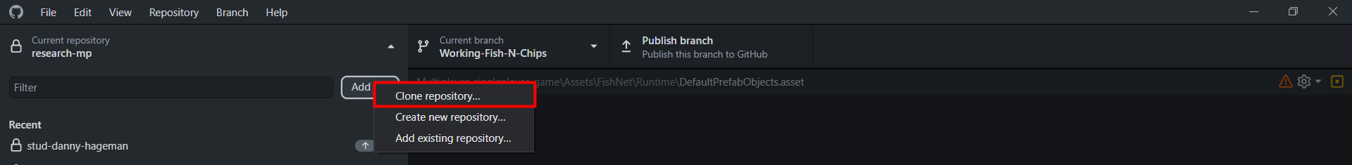

Dan komt er een popup op je scherm. Klik op “URL” en vul in het eerste vak deze link in:

link

Het tweede vak is de locatie op **jouw computer** waar de **lokale versie** van de Repository opgeslagen wordt. Er is dus een verschil tussen de versie op jouw computer en de versies die de rest heeft.

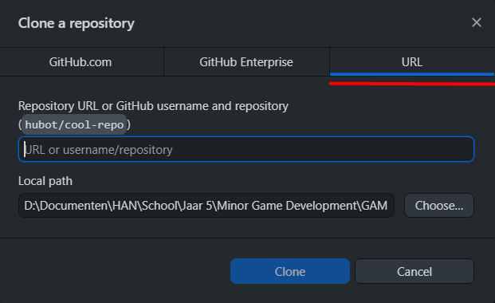

Zodra dit ingevuld is, klik je op “Clone”, ga je een minuutje aftrekken en dan ben je klaar! Je hebt zojuist de Repository gecloned, goed gedaan zeg!

## Afbeelding met tekst Automatisch gegenereerde beschrijvingHet interface

Dit is het globale interface. Er staan hier een aantal nummers in het rood waarvan hieronder de uitleg staat.

1. Hier staan alle Repository’s die je gecloned hebt, zoals uitgelegd in dit hoofdstuk.

2. Hier staan alle Branches van het project. Meer hierover in dit hoofdstuk.

3. Middels deze knop kun je 3 dingen: fetchen, pullen en pushen. Meer hierover in dit hoofdstuk.

4. Hier kun je de huidige veranderingen bekijken ten opzichte van de globale versie van de huidige branch (ookwel origin genoemd). Hier staan alle bestanden die jij hebt toegevoegd, verwijderd of aangepast met een bijbehorend icoontje.

5. Hier is de history te zien van alle commits die voor het laatst zijn toegevoegd op deze branch. Uiteraard zijn dit alle commits die jij voor het laatst hebt gefetched.

## Branches

### Wat is een branch?

Een branch is een manier van werk scheiden. Dit zijn onafhankelijke werkplekken, waar je individueel aan kan werken zonder dat je last hebt van andere personen die aanpassingen maken.

### Aanmaken & switchen van Branches

Als je op de rode knop klikt krijg je een lijst van alle huidige branches te zien. *Let op: dit zijn alle branches die opgehaald zijn de laatste keer dat je op “Fetch” klikte!*Je kunt naar een andere branch toe gaan door daar gewoon op te klikken. Zoals je ziet staan voor sommige branches “origin/”. Dit zijn branches waar je nog niet geweest bent, en dus nog geen bestanden van hebt. Dit is geen probleem, want als het goed is heb je daar ook niks van nodig.

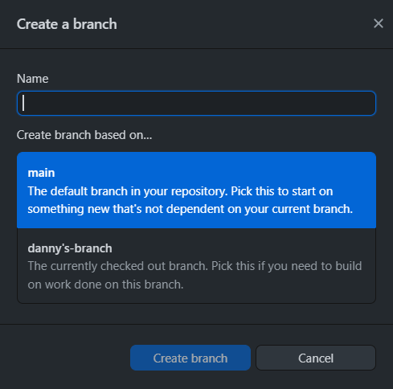Om een nieuwe branch aan te maken, klik je op de “New branch” knop naast het filter en krijg je de linkse popup te zien. Hier kun je de naam van de branch in vullen en kiezen op welke branch je de nieuwe branch wilt baseren. Stel dat jij met 2 personen aan een onderdeel van een feature/requirement gaat werken, dan is het te adviseren om op meerdere branches te werken. Je hebt dan een globale feature branch, en 2 branches die op de feature branch gebaseerd zijn.

*Let op: als je een nieuwe branch wilt maken en deze niet op main wilt baseren, moet je op de branch zitten waarvan je de bestanden wilt overnemen.*

## Fetching, pulling, committing & pushing

### Wat is fetchen?

Fetchen is het kijken of er updates zijn. Als jij op de knop “Fetch” klikt, dan wordt er gekeken of er op de origin versie van de branch veranderingen zijn die jij niet lokaal hebt. Als deze er zijn, dan veranderd de fetch knop naar “Pull”.

### Wat is pullen?

Pullen is het ophalen van bestanden die dus op de origin staan, maar niet bij jou lokaal.

### Wat is committen?

Als jij veranderingen hebt gemaakt, en je wilt dat de rest deze veranderingen ook kan zien, dan moeten deze veranderingen gecommit en gepusht worden.

Bij 1 kun je aangeven hoe je wilt dat de commit gaat heten. Het is handig om hier in het kort neer te zetten wat je hebt veranderd, zodat jij en/of anderen makkelijk terug kunnen kijken in welke commit wat is veranderd. Als je heel veel dingen hebt veranderd, kun je dit aanvullen in de description bij 2. Als je geen commit naam ingeeft, dan kun je niet committen met de knop gelabeled 3.

### Wat is pushen?

Als jij veranderingen hebt gecommit, dan moeten deze gepusht worden naar de origin. Als jij niet pusht, dan blijven de veranderingen dus lokaal staan en kan niemand anders ze ophalen.

## Pull Requesten

### Wat is een Pull Request?

Een Pull Request is een manier om branches met elkaar te mergen. Het voordeel van het gebruiken van Pull Requesten ipv branches direct in elkaar mergen, is dat andere personen de veranderingen die jij hebt gemaakt kunnen nakijken.

### Hoe maak ik een Pull Request?

Op het moment dat jij iets gepusht hebt op jouw branch, dan komt er in het midden van het scherm een mooie blauwe knop “Create Pull Request”. Dit gaat naar de website van Github, waar je een naam aan je Pull Request kunt geven, met een beschrijving van wat er allemaal veranderd is.

